Памятка родителям
по безопасному маршруту школьника

Дорогие родители!

Помогите вашему ребенку сохранить жизнь и здоровье на дороге. Эту трудную задачу облегчит создание вами семейного учебного пособия «Безопасный маршрут «Дом – Школа – Дом».
Вместе с детьми составьте схему безопасного маршрута «Дом — школа — дом» с детальным описанием особенностей каждого перехода через дорогу и мест, требующих повышенного внимания.

Памятка для родителей «Безопасный маршрут следования
«Дом — Школа — Дом»
Шаг 1.
1. Маршрут движения школьника «дом-школа-дом» — это документ, в котором сочетается схема и описание рекомендуемого пути движения школьника из дома в школу и обратно.
2. Маршрут «дом – школа - дом» разрабатывается родителями с участием школьников.
3. Цель маршрута «дом-школа-дом»:
повысить безопасность движения ребенка в школу и обратно; обучить ребенка ориентироваться в дорожных ситуациях на пути движения в школу и из школы;
4. Маршрут в школу должен быть не обязательно самым коротким, не обязательно самым быстрым, но обязательно — самым безопасным для вашего ребенка.
3. Работать с ребенком над выработкой навыков безопасности необходимо регулярно, постепенно и в интересной для него форме. Пусть у него выработаются устойчивые рефлексы в соблюдении основных правил уличной безопасности.
Шаг 2. Составление Маршрута «ДОМ-ШКОЛА-ДОМ»
1. Готовя ребенка самостоятельно ходить в школу, для снижения риска детского травматизма и предупреждения опасных ситуаций, ВЫ должны:
1.1. провести хотя бы один разговор с ребёнком по безопасному поведению на улице. Пусть дети в начале
разговора назовут те разновидности опасности, с которыми им приходится встречаться на улице. Если есть возможность, то предварительно уточните у детей об опасностях, с которыми, как они считают, дети могут столкнуться по дороге в школу, а потом сопоставьте со своими наблюдениями. Очень часто представление взрослых и детей об опасностях, подстерегающих их на улице, не совпадает. Стоит особенно подробно разобрать все возможные ситуации. Список опасностей может быть, например, следующим: движущиеся автомобили, оживленные дороги и все, что с ними связано; автомобили и другие транспортные средства, припаркованные во дворах и на обочинах дорог; постройки, деревья и прочие объекты, закрывающие обзор пешеходам; скользкие дороги и тротуары; канализационные люки; строительные леса, лестницы и т.п.; сосульки на крышах домов в зимне-весенний период; отсутствие освещения; животные (агрессивные уличные и домашние собаки; кошки и птицы как источник переноса инфекций и пр.); люди, склонные к агрессивному поведению (пьяные, неадекватные и т.п.);уличные грабители и хулиганы. Задача родителей — не запугать детей, а предупредить их о возможных опасностях. Для особо впечатлительных пугающие истории могут стать источником страхов, нарушить нормальную адаптацию к внешнему миру, вызвать чрезмерную боязливость, тревожность, превратить в неврастеников. Поэтому при проведении бесед на данную тему родители должны быть внимательны и учитывать индивидуальные психологические особенности каждого ребёнка.
1.2. Обойти с ним все близлежащие улицы, отмечая потенциально опасные места. При выборе безопасного варианта выбираются места перехода улиц наиболее легкие и безопасные для ребенка. Пешеходный переход со светофором более безопасный, чем пешеходный переход без светофора, улица и участки, где не затруднен переход проезжей части (нет густых кустов, деревьев, стоящих машин, особенно крупногабаритных), более безопасна, чем улица со стоящими машинами и другими предметами, закрывающими обзор и т.д.
1.2. Обозначьте «островки безопасности». Ими могут быть: школа (там почти всегда есть охранник), продуктовый магазин и банк (по той же причине), отделение милиции, часть пожарной охраны, библиотека и т.п.
2. Разработайте маршрут движения ребенка «ДОМ-ШКОЛА-ДОМ».
Нарисовать план маршрута «дом-школа-дом» можно используя Генератор паспорта дорожной безопасности, пройдя по ссылке www.passportbdd.ru (Раздел «Конструктор маршрутов»)
3. Пройдите с ребенком этим маршрутом в спокойном темпе, засеките время движения по данному маршруту.
3. Нарисуйте план разработанного маршрута, нанеся его на схему расположения улиц от дома до школы. При оформлении маршрута на листе сплошной линией со стрелкой под цифрой «1″ над линией обозначается путь движения из дома в школу, путь из школы домой обозначается так же, возможно другим цветом, только над линией ставится цифра»2″.Укажите на плане время движения. Сделайте копию плана маршрута, укажите на нем имена, отчества номера телефонов обоих родителей, имя фамилию и номер телефона ребенка, отдайте копию плана маршрута классному руководителю.
4. Заключите договор с ребенком, согласно которому он будет двигаться только по согласованному с вами безопасному маршруту, не будет нигде срезать путь, а также не будет оставаться на школьном дворе, когда все одноклассники уже разошлись по домам.
Этот договор — основа уличной безопасности. Но в первое время установите негласный контроль за передвижениями ребенка.
Часть 3. Порядок использования маршрута «ДОМ-ШКОЛА-ДОМ»,
1. После составления маршрута родители, сопровождающие сына или дочь в школу и обратно, добиваются практического овладения школьниками методами безопасного движения по маршруту, понимания ими всех опасностей, которые указаны в описанном маршруте.
2. Сопровождая школьника, родители отрабатывают привычку заблаговременного выхода из дома, отсутствия спешки, перехода улицы только шагом, строго под прямым углом, не наискосок, тщательного осмотра дороги перед переходом, даже если она пустынна.
3. Крайне важно добиваться, чтобы любой предмет, мешающий осмотреть улицу, сам по себе рассматривался школьниками как сигнал опасности.

Советы для родителей
по правилам дорожного движения

- Личный пример родителей - самый эффективный урок для ребенка при формировании мировоззрения и культуры поведения, в том числе и на дорогах
- Переход через проезжую часть только в разрешенных местах, соблюдая правила дорожного движения
- Во время движения с ребенком по тротуару держитесь относительно ребенка стороны проезжей части
- Поощряйте участие ребенка в мероприятиях по профилактике детского дорожно-транспортного травматизма
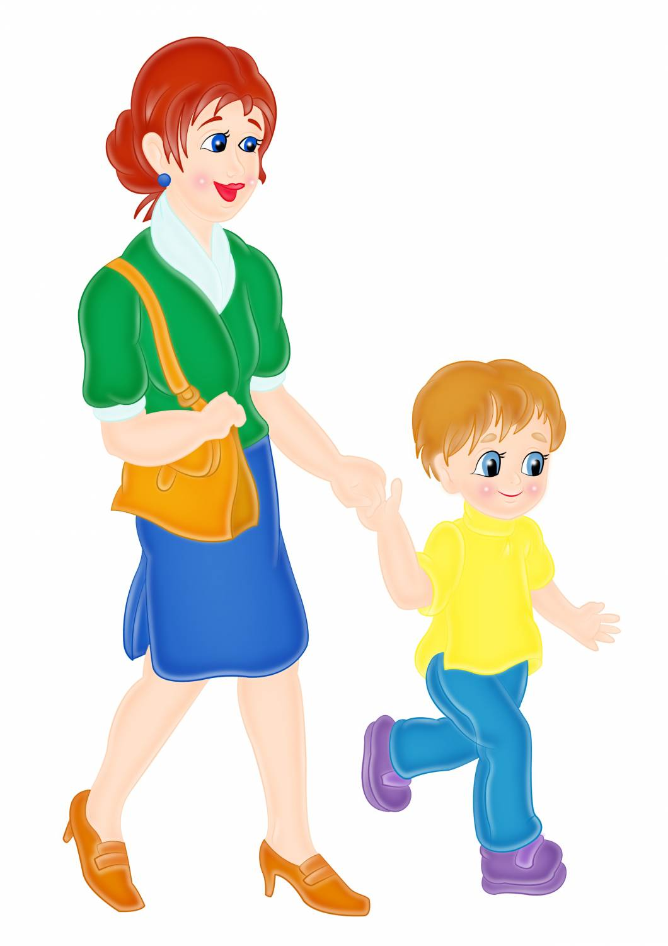

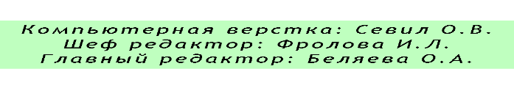

Нарисовать план маршрута
«ДОМ-ШКОЛА-ДОМ» можно используя Генератор паспорта дорожной безопасности, набрав адрес сайта www.passportbdd.ru
(Раздел «Конструктор маршрутов»)

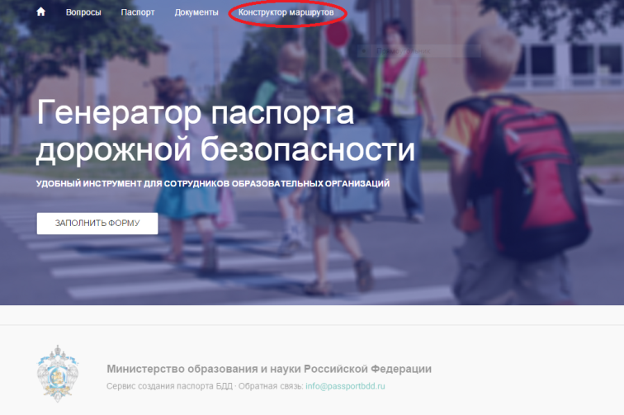
Внимательно изучив инструкцию по использованию конструктора карт, Вы сможете легко и быстро прорисовать маршрут вашего ребенка «ДОМ-ШКОЛА-ДОМ»
